UNITAT DE PROGRAMACIÓ:
Etapa:Primària |  | Cicle:Mitjà |  | Nivell 4art
Àrea/es implicades: Ciències Socials i Naturals

Sessió/ns: 5 sessions |  | Durada: 4 hores |  | Temporització: Meitat del 2n Trimestre
Objectius:
- Descobrir la comarca com un element de l’organització politicoterritorial catalana.
- Localitzar les comarques catalanes en un mapa
- Identificar-se amb la col·lectivitat comarcal a què es pertany.
- Conèixer les principals característiques geogràfiques de les comarques catalanes

Continguts curriculars
conceptuals | - La comarca  - Els consells comarcals  - Memorització de les comarques catalanes  - Les comarques catalanes d’interior  - Les capitals comarcals de les comarques d’interior
procedimentals | - Identificació de les diferents comarques en el mapa de Catalunya  - Localització de les comarques d’interior en el mapa
actitudinals | - Interès per conèixer les comarques catalanes  - Respecte per la riquesa de paisatges naturals i humanitzats de Catalunya.
competències TIC | - Usar l’ordinador de forma segura i responsable  - Usar un navegador d’Internet sense l’ajut del professorat.  - Accedir a pàgines web prèviament seleccionades per la mestra  - Crear i editar un document amb la informació trobada
Valors treballats: Respecte, saber compartir, interès per conèixer i presentar la feina ben feta , diàleg.

Recurs TIC aplicat:
http://www.edu365.cat/primaria/muds/socials/editor_comarca/index.htm
Requeriments per treballar el recurs: Internet

coneixements tècnics que ha de tenir
l’alumnatOfimàtica bàsca, Internet |  |  | el professorat:  Domini informàtic a nivell d’usuari  Aplicacions TIC
Espais on es desenvolupa l’activitat:  Aula d’informàtica. |  |  | Materials necessaris:  Ordinadors i connexió ADSL
Agrupació de l’alumnat
Per parelles

Relatiu al professorat
Tipus d’intervenció:  Orientativa. |  |  | Necessitats de coordinació:  Amb els usuaris de l’aula d’informàtica
Relatiu a l’alumnat
Tipus de treball que ha de fer:  Observar, identificar, localitzar i elaborar. |  |  | Informació que necessita:  Adreça d’Internet facilitada per la mestra.
Desenvolupament de la sessió
 | activitats
part inicial | - Visita de la pàgina web i analitzar les diferents possibilitats que els ofereix
part central | - Observació del mapa, identificació de les comarques, localització de les capitals de comarca.  - Elaborar un mapa de la seva comarca i fer les característiques pròpies utilitzant les icones d’història, natura i economía
part final | - Imprimir el treball realitzat
Observacions

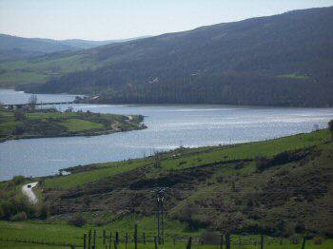

NIVELL: 4t d’E. Primària

AUTORES:
Isabel Mortès
Pilar Mora
Margarida Rovira

